安阳幼儿师范高等专科学校

安幼教〔2023〕11号

安阳幼儿师范高等专科学校

关于公布2023年专业教学资源库立项建设

名单的通知

各学院：

为贯彻落实《教育部办公厅关于加快推进现代职业教育体系建设改革重点任务的通知》、河南省《关于推动现代职业教育高质量发展的实施意见》和《河南省教育厅办公室关于开展2023年省级职业教育专业教学资源库立项申报工作的通知》，进一步健全学校专业教学资源库，完善学校教学资源共建共享平台，不断扩大优质资源覆盖面，经专业负责人申报、学院审核和专家综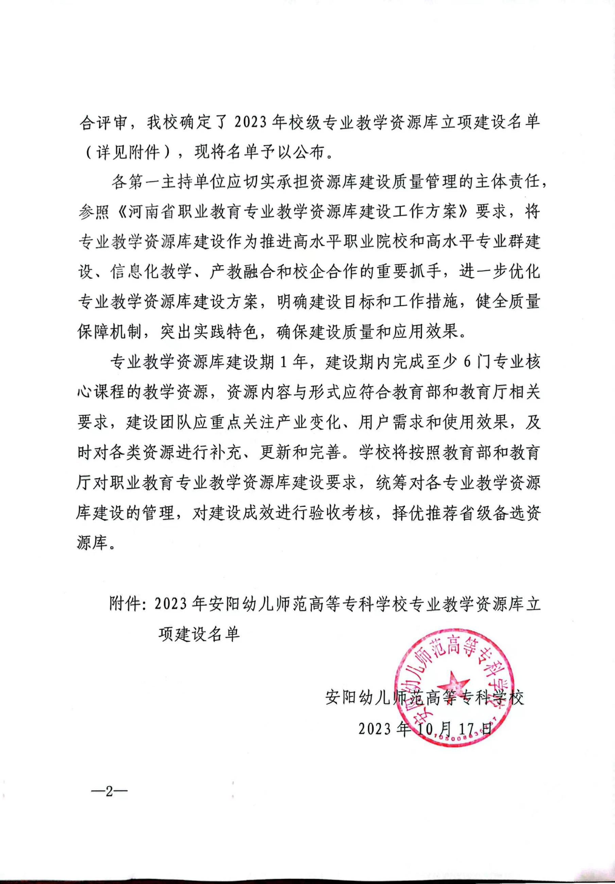合评审，我校确定了2023年校级专业教学资源库立项建设名单（详见附件），现将名单予以公布。

各第一主持单位应切实承担资源库建设质量管理的主体责任，参照《河南省职业教育专业教学资源库建设工作方案》要求，将专业教学资源库建设作为推进高水平职业院校和高水平专业群建设、信息化教学、产教融合和校企合作的重要抓手，进一步优化专业教学资源库建设方案，明确建设目标和工作措施，健全质量保障机制，突出实践特色，确保建设质量和应用效果。

专业教学资源库建设期1年，建设期内完成至少6门专业核心课程的教学资源，资源内容与形式应符合教育部和教育厅相关要求，建设团队应重点关注产业变化、用户需求和使用效果，及时对各类资源进行补充、更新和完善。学校将按照教育部和教育厅对职业教育专业教学资源库建设要求，统筹对各专业教学资源库建设的管理，对建设成效进行验收考核，择优推荐省级备选资源库。

附件：2023年安阳幼儿师范高等专科学校专业教学资源库立

项建设名单

安阳幼儿师范高等专科学校

2023年10月17日

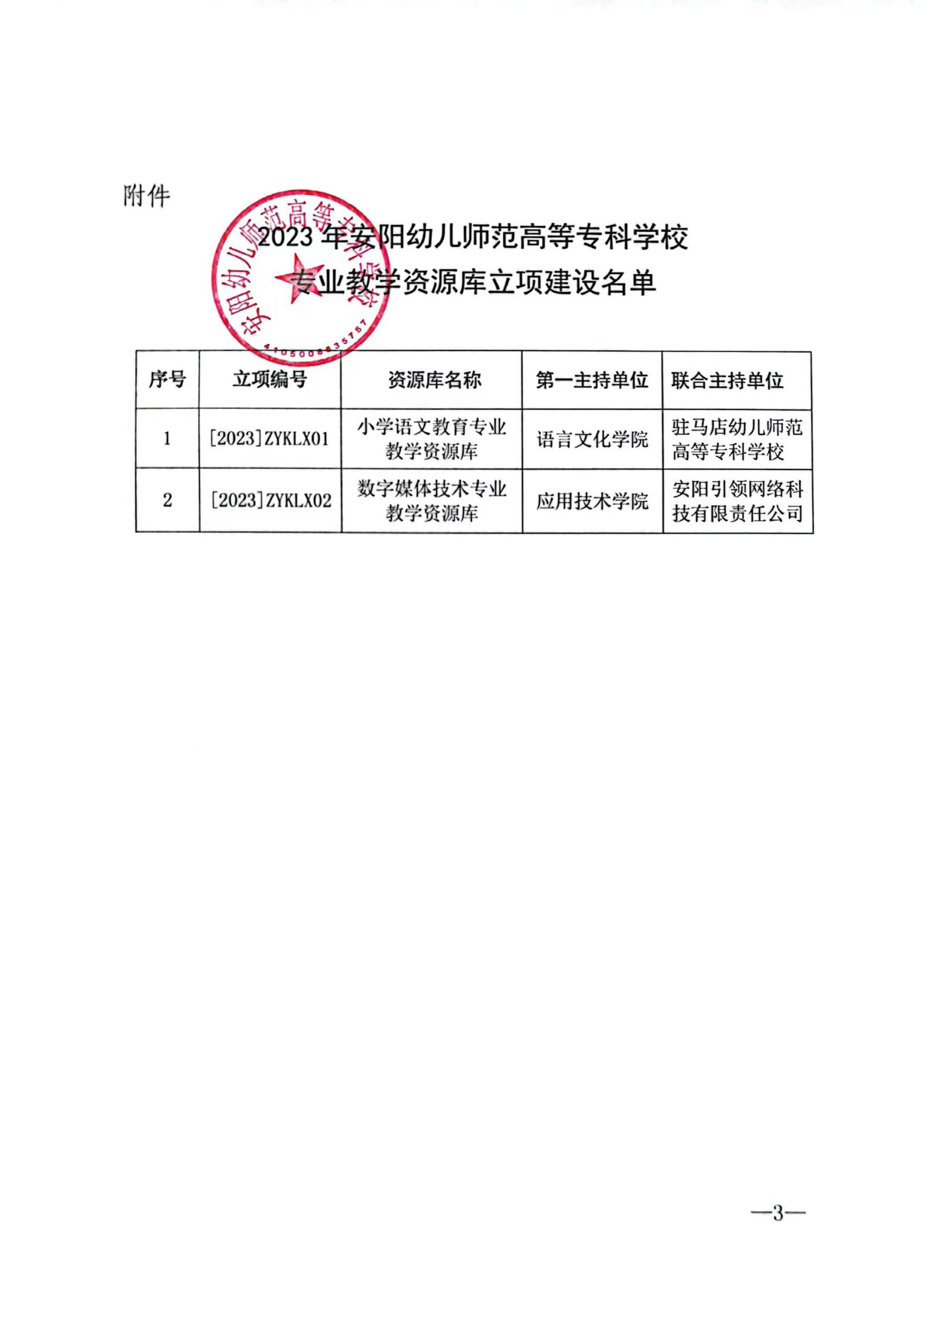附件

2023年安阳幼儿师范高等专科学校

专业教学资源库立项建设名单

|  |  |  |  |  |
| --- | --- | --- | --- | --- |
| **序号** | **立项编号** | 资源库名称 | 第一主持单位 | 联合主持单位 |
| 1 | [2023]ZYKLX01 | 小学语文教育专业教学资源库 | 语言文化学院 | 驻马店幼儿师范高等专科学校 |
| 2 | [2023]ZYKLX02 | 数字媒体技术专业教学资源库 | 应用技术学院 | 安阳引领网络科技有限责任公司 |